Поради логопеда
батькам майбутніх першокласників
У багатьох дітей часто спостерігається нерізко виражене відставання у мовленнєвому розвитку, яке в дошкільному віці зазвичай не привертає до себе особливої уваги батьків, проте в подальшому може перешкоджати якісному навчанню і призвести до появи специфічних помилок, зокрема на уроках української мови.
Дуже важливо виявити навіть найнезначніші відхилення мовленнєвого розвитку та виправити їх до початку навчання дитини грамоти. І батькам слід знати, що при нормальному мовленнєвому розвитку всі недоліки у вимові звуків дошкільником повинні зникнути не пізніше п'ятирічного віку.
Однією з необхідних умов опанування грамоти є чітке розрізнення дитиною всіх звуків мови на слух. Запис будь-якого слова передбачає уміння визначити кожен звук та склад слова по черзі і позначити їх відповідними буквами. Якщо ж деякі звуки здаються малюкові однаковими, то йому важко буде вибирати під час письма букви, відповідні цим звукам. Наприклад, у разі нерозрізнення на слух пари звуків [б]-[п] дитина не знатиме, яка перша буква — Б або П — має бути написана в словах «булка», «буряк».
Для перевірки слухової диференціації звуків доберіть картинки, на яких зображене розрізняється лише одним приголосним звуком, який слід перевірити. Дитина може розрізнити слова (наприклад, «білка» і «пилка», «коза» і «коса», «ніч» і «пін») лише за умови сформованості фонематичного сприймання, чіткої диференціації звуків.
Зверніть увагу, що за нормального мовленнєвого розвитку розрізнення всіх звуків на слух, а отже, і правильний вибір за змістом картинок, доступний дітям з дворічного віку. Крім того, важливо знати, що нерозрізнення дитиною деяких звуків на слух є основною причиною їх заміни в усному мовленні, а надалі — й на письмі

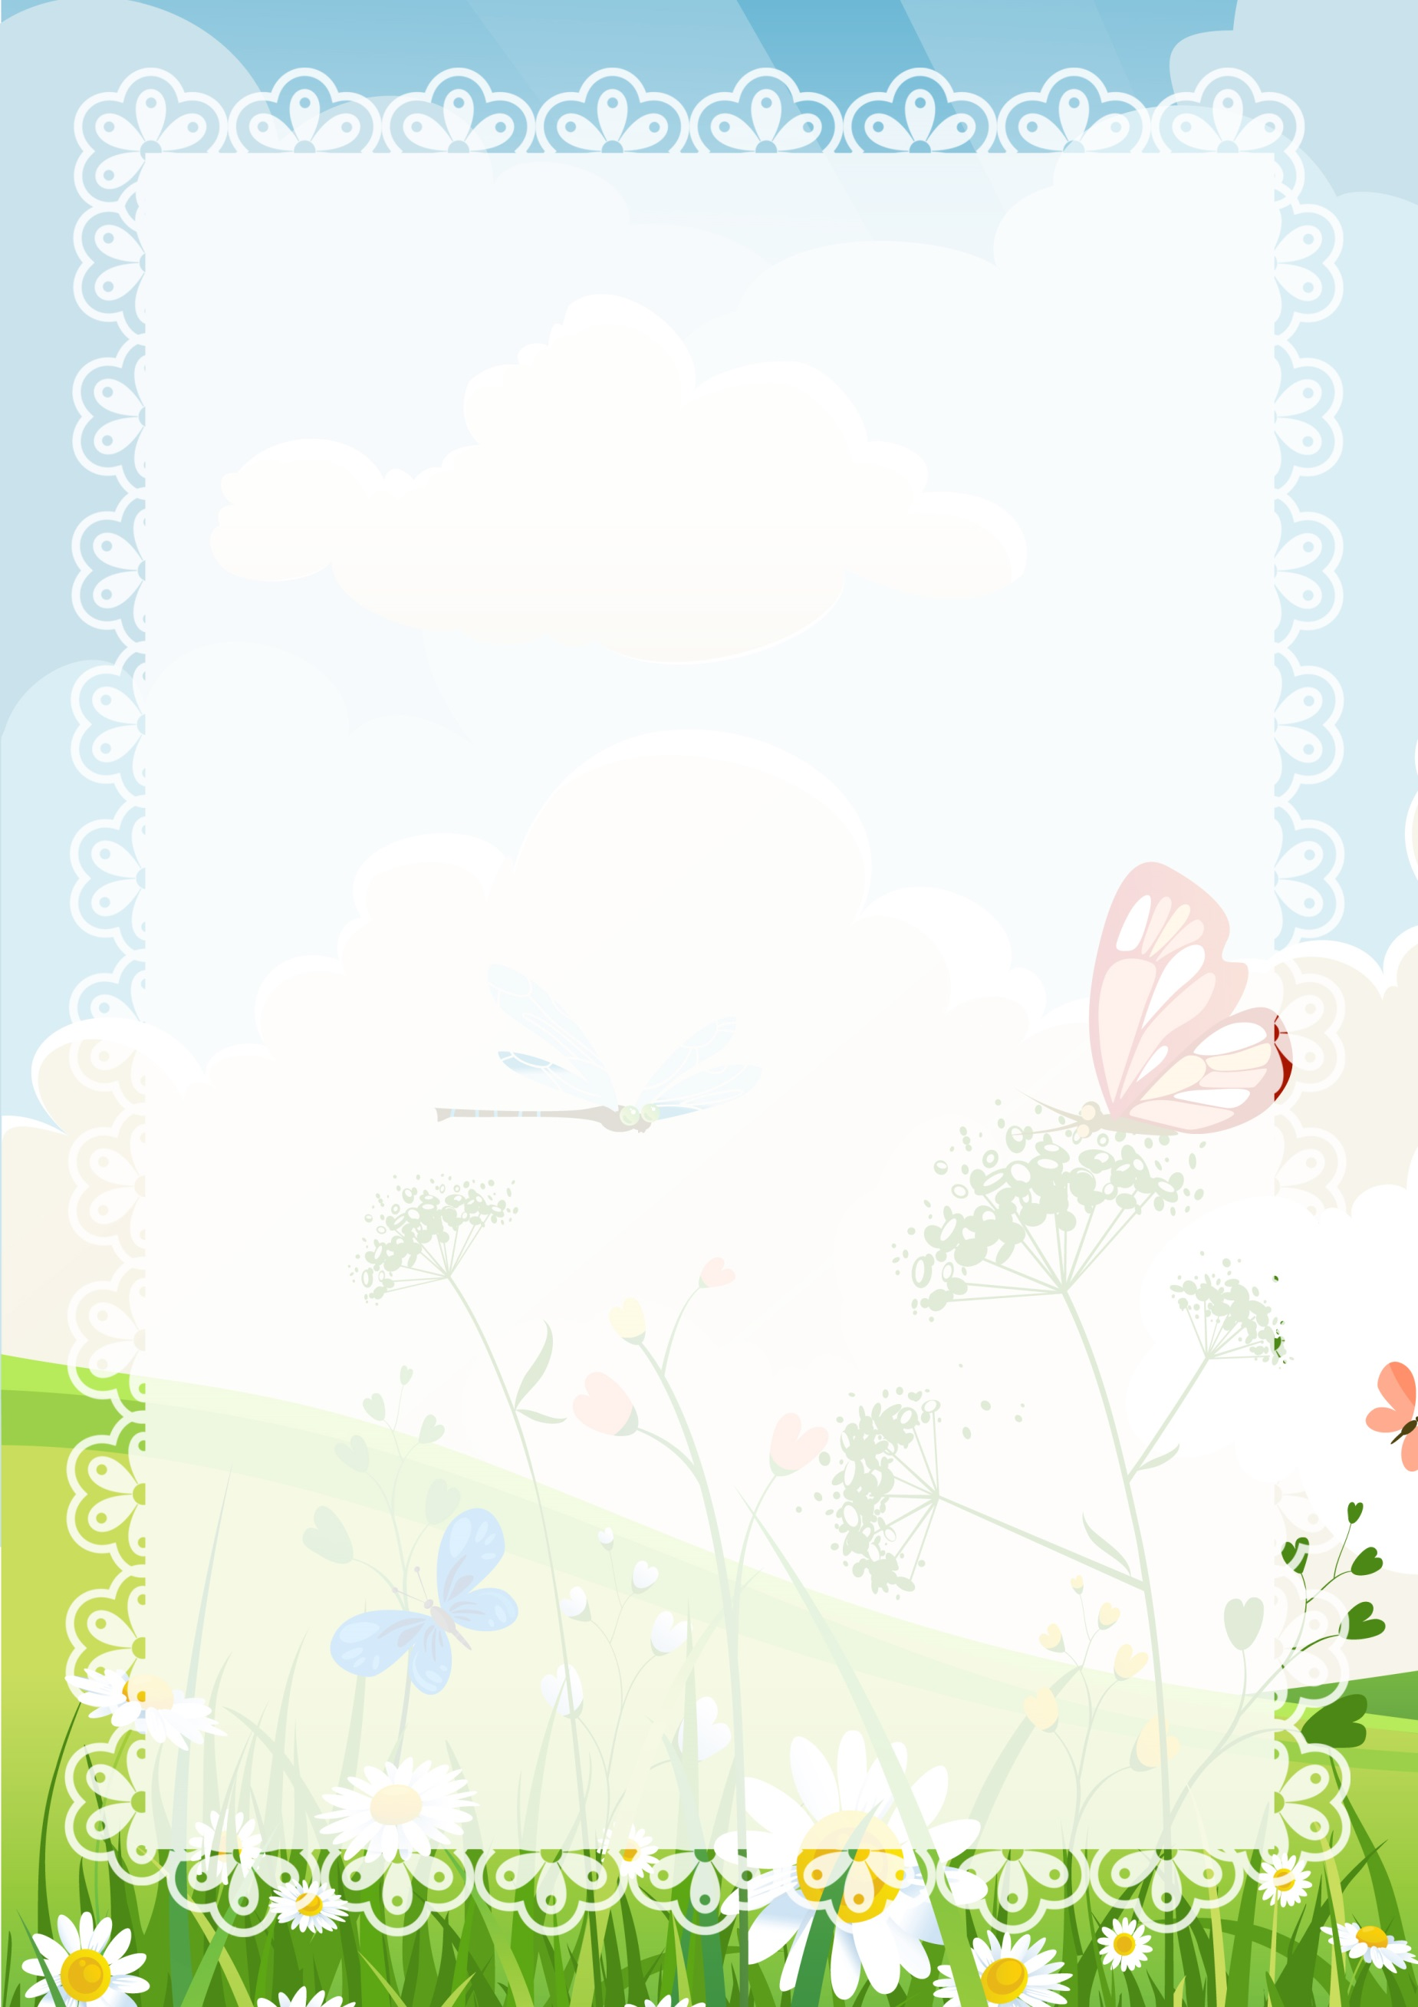

Десять порад дбайливим батькам

- Спілкуйтесь з дитиною якомога більше, коментуйте свої дії, детально розповідайте про предмети, які оточують дитину.
- Збагачуйте словниковий запас дитини новими словами, пояснюючи їх.
- Якщо дитина помиляється, виправляйте її, але ні в якому разі не карайте і не підганяйте.
- Розмовляйте з дитиною повільно, грамотно і чітко, ні в якому разі не «сюсюкайте».
- Спонукайте дитину до мовлення, ставлячи їй запитання, поступово ускладнюйте їх.
- Коли дитина говорить, виправляйте її мовленнєві помилки тільки після того, як вона закінчить фразу.
- Багато читайте дитині, вчить її переказувати, разом вчить вірші, складайте цікаві історії за картинками.
- Процес розвитку мовлення стимулює дрібна моторика рук.
- Виконуйте вправи для пальчиків, малюйте олівцями і крейдою (не фломастерами), грайте в мозаїку.
- Не забувайте хвалити дитину після кожного успіху.
Орієнтовний перелік пальчикових вправ:
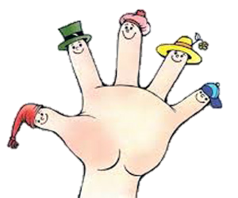
- «Пальчики вітаються» (однією рукою/обома руками): Пучкою великого пальця правої руки по черзі торкатися кожного пальця цієї самої руки, те саме – лівою рукою. Скласти долоні перед собою, по черзі, починаючи з мізинчиків та закінчуючи великими пальчиками, притискати та розтуляти однойменні пальці із словами: «Добридень, пальчику!»;
- «Стиснути – розтиснути»: Пальці ритмічно збираються в кулак і навпаки;
- «Молоточок»: Вказівним пальцем однієї руки постукати по долоні другої руки;
- «Молоточки»: Стиснутими кулачками стукаємо один об другий;
- «Людина»: Вказівний та середній пальці «біжать» по столу;
- «Млинок»: Крутимо один кулачок навколо другого;
- «Помахаємо долоньками»: Помахати, розслаблюючи долоні;
- «Хвилі»: Хвилясті рухи рук з одного боку в інший перед собою;
- «Січемо капустку»: Бити ребром однієї долоні об іншу;
- «Перемо білизну»: Терти один кулачок об другий;
- «Падає сніг»: Плавні рухи руками зверху вниз;
- «Кінь біжить»: Чотири пальця, крім великого, по черзі стукають об стіл;
- «Гра на піаніно»: Імітація гри на піаніно;
- «Барабанчик»: Двома пальцями «барабанимо» в повітрі або по столу;
- «Пташки зернятка дзьобають»: Зігнутим вказівним пальчиком стукаємо по підлозі або по столу.

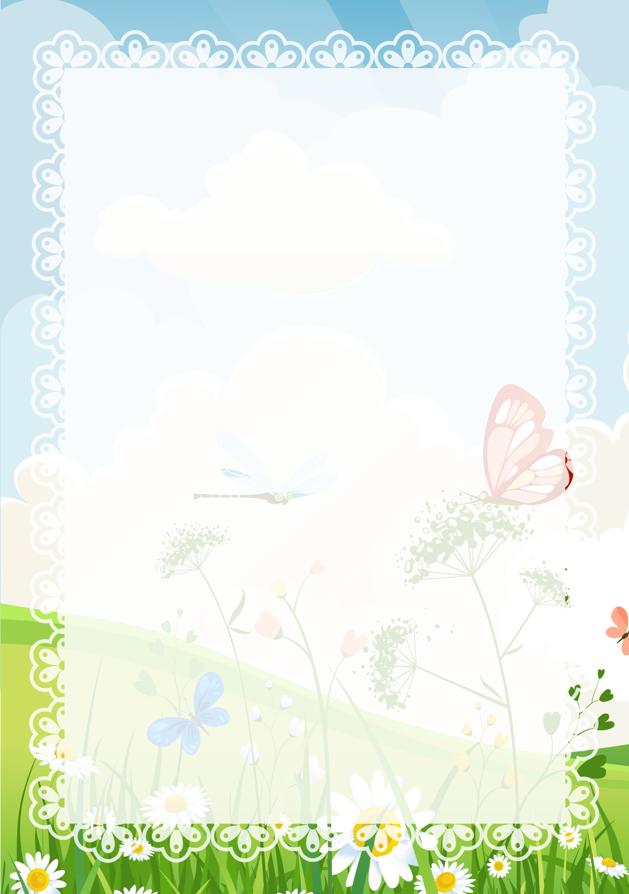
Артикуляційна гімнастика
Мета артикуляційної гімнастики – розвиток рухливості органів мовленнєвого апарату, відпрацювання правильних, повноцінних рухів артикуляційних органів необхідних для правильної вимови звуків. Артикуляційну гімнастику бажано проводити щоденно, відводячи на неї від 5 до 15 хвилин, в залежності від віку дитини. Не перевантажуйте дитину, не вимагайте від неї виконання всіх вправ під час одного заняття
1. „Лопаточка”. Широкий язик висунути, розслабити, покласти на нижню губу. Слідкувати, щоб язик не тремтів. Утримувати 10-15 с.
2. „Неслухняний язичок”. Широкий язик покласти на нижню губу та промовляти “пя-пя-пя”, неначе похлопувати свій “неслухняний язичок” верхньою губою.
3. „Чашечка”. Рот широко відкрити. Широкий язик підняти угору. Потягнутися до верхніх зубів, але не торкатися їх. Утримувати в такому положенні 10-15 с.
4. „Голочка”. Рот відкрити. Язик висунути далеко вперед, напружити його та зробити вузьким. Утримувати в такому положенні 15 с.
5. „Гірка”. Рот відкрити. Бокові краї язика притиснути до верхніх кутніх зубів. Кінчиком язика доторкнутися до нижніх передніх зубів. Утримувати в такому положенні 15 с.
6. „Трубочка”. Висунути широкий язик. Бокові краї язика завернути угору. Подмухати в отриману трубочку. Виконувати в повільному темпі 10-15 разів.
7. „Годинник”. Висунути вузький язик. Тягнутися язиком поперемінно праворуч – ліворуч. Рухати язиком з куточка рота в повільному темпі під лічбу. Виконати 10-15 разів.
8. „Конячка”. Присмоктати язик до піднебіння, клацнути язиком. Клацати повільно, сильно. Розтягувати під’язикову зв’язку. Виконати 10-15 разів.
9. „Грибок”. Відкрити рот. Присмоктати язик до піднебіння. Не відриваючи язик від піднебіння сильно відтягнути вниз нижню щелепу. Зробити 10-15 разів. На відміну від вправи „Конячка” язик не повинен відриватися від піднебіння.
10. „Гойдалка”. Висунути вузький язик. Тягнутися язиком почергово спочатку до носа, потім до підборіддя. Рот при цьому не закривати. Вправа проводиться під лічбу 10-15 разів.
11. „Смачне варення”. Висунути широкий язик, облизати верхню губу та заховати язик у глиб рота. Повторити 10-15 разів.
12. „Змійка”. Рот широко відкрити. Язик сильно висунути уперед, напружити, зробити вузьким. Вузький язик максимально висунути вперед та заховати у глиб рота. Рухати язиком в повільному темпі 10-15 разів.
13. „Маляр”. Висунути язик, рот трохи відкрити. Облизувати спочатку верхню, а потім нижню губу по колу. Виконати 10-15 разів, змінюючи напрям.
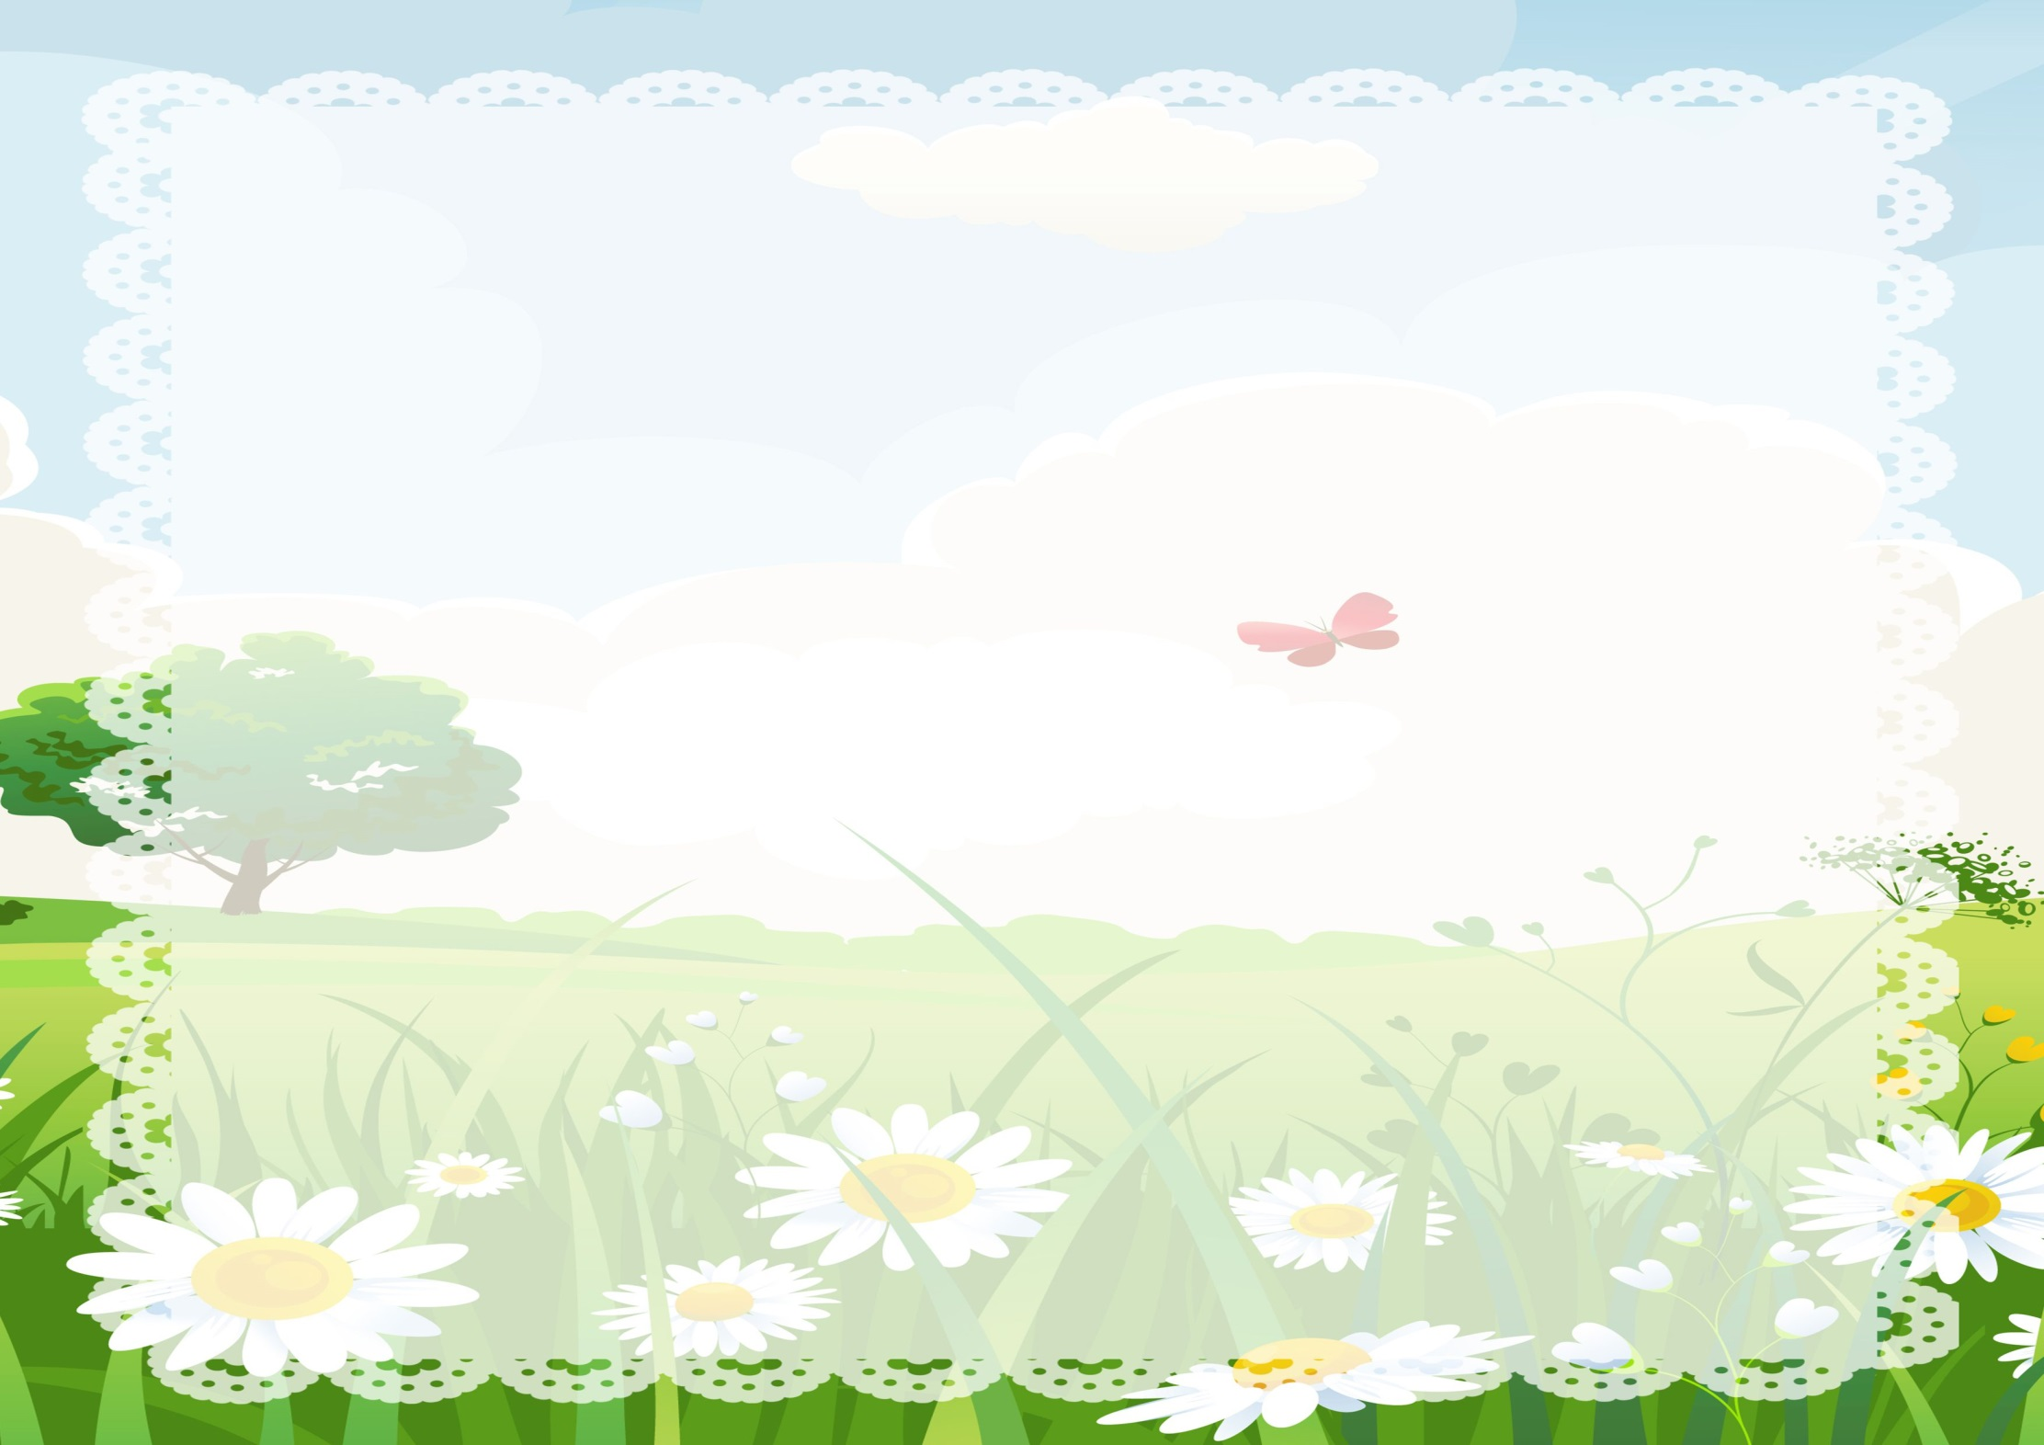
Ігри, що стануть вам у пригоді
«Впіймай звук»
Дорослий чітко промовляє підібрані слова, малюк має плеснути в долоні, якщо в слові почує заздалегідь визначений звук. При цьому в запропонованих словах не повинно бути інших подібних за вимовою звуків. Обраний для практикування звук треба виголошувати дещо підкреслено.
«Луна»
Грати можна удвох і великою групою. Обираємо ведучого (він і буде «луною»), який має повторювати те, що йому скажуть. Почніть із простих слів, потім перейдіть до важких і довгих. Спробуйте пропонувати для повторення віршовані і прозаїчні фрази. Якщо «Луна» відповіла правильно п'ять разів, призначайте по колу наступного учасника гри.
«Абетка»
Дитина разом із дорослим придумують та називають слова на кожен звук у абетці. Можна влаштувати змагання, хто назве слів більше, коли в дитини буде вже великий словниковий запас.
«Ланцюжок із слів»
Кожний учасник гри називає слово на той звук, який був останнім у попередньому слові. Таким чином привертаємо увагу на виокремлення необхідного за умовами гри звука і спонукаємо на добір слова, в якому цей звук буде попереду.
«Зіпсований телефон»
Усі, звісно ж, пам'ятають гру свого дитинства. Вона якнайкраще підходить для розвитку фонематичного слуху в дошкільників.
«Плутанина»
Звертаємо увагу дитини на те, як важливо не плутати звуки між собою. На підтвердження цієї думки читаємо жартівливі віршики.
Височенні кучугури  намела метелиця.  Білим килимом (пісок)  під дерева стелиться.  Кімнату до свята  малі прибирали. | На стінах і вікнах  (морквини) чіпляли.  Їхав-їхав Дід Мороз  через поле, через ліс.  І (картоплю) у мішку  діточкам малим привіз.
Пальчикова гімнастика

Значення пальчикової гімнастики для розвитку дитини.
На долоні і пальцях руки людини знаходяться багато біологічно активних точок, які впливають на діяльність різних органів людини. З давніх-давен було відомо про взаємозв'язок розвитку руки і мови у дітей. Мовна область в корі головного мозку людини є сусідами поряд з руховою зоною, тому розвиток координації руху пальців і дрібної моторики рук відбувається паралельно з розвитком мови. Якщо у дитини добре розвинена дрібна моторика, то у нього розвинена логіка, пам'ять, увагу, мова. Якщо ж дрібна мускулатура рук дошкільника слабка, то він буде відставати від однолітків у розумової діяльності.
Пальчикові ігри та вправи - найкращий засіб для розвитку дрібної моторики і мови в своїй сукупності. Розучування текстів із застосуванням пальчикової гімнастики сприяє більш швидкому формуванню мови, просторового мислення, уваги, уяви, допомагає в засвоєнні емоційної виразності. В кінцевому підсумку, малюк краще засвоює віршовані тексти; його мова стає більш виразною.
Ігри з пальчиками - являють собою не тільки спосіб розвитку мови і дрібної моторики, але несуть в собі моменти радісного спілкування з близькими людьми.
Важливим елементом для розвитку мови є те, що в пальчикових іграх всі наслідувальні дії доповнюються віршовани- ми текстами. Вірші викликають непідробний інтерес дитини і легко засвоюються, надовго залишаючись в пам'яті.
Умілими пальчики стають не відразу. Тому ігри, вправи, пальчикові розминки необхідно проводити щодня. Під час занять враховуйте індивідуальні особливості вашої дитини, його вік, настрій, бажання і можливості. Те, що здається простим для нас, дорослих, дуже складно і важко виконати дітям. Перші невдачі можуть викликати розчарування і на- віть роздратування.
Розвитку кисті і пальців рук допомагає не тільки пальчикова гімнастика, але і різноманітні дії з самими різними пред- метами: різні види мозаїк, палички (дерев'яні, пластмасові) для викладання візерунків за зразком, насіння, дрібні горіш- ки, крупа, намиста, бісер, гудзики, різнокольорові кнопки.

Як правильно розучити скоромовку з дитиною
- Прочитайте скоромовку повільно.
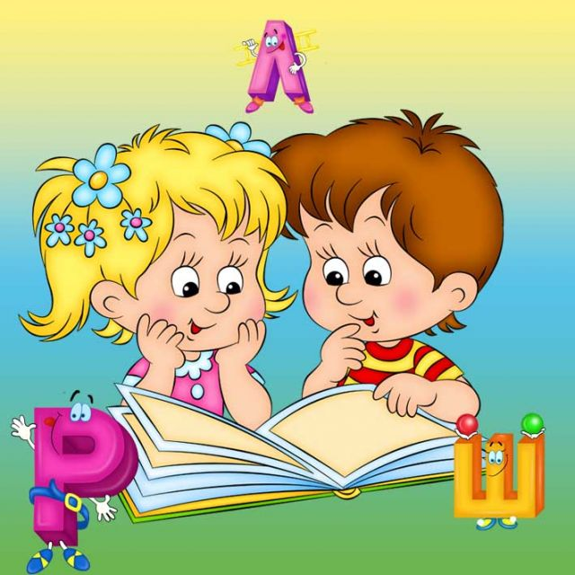
- Запропонуйте дитині подумати, про що йдеться в скоромовці.
- Запропонуйте послухати, які слова схожі один на одного за звучанням.
- Нехай дитина промовить скоромовку повільно вголос, та спробує запам'ятати.
- Тепер нехай вона промовить скоромовку пошепки кілька разів повільно, потім швидше і швидше.
- Нехай вимовить скоромовку кілька разів вголос у швидкому темпі.
- Тепер позмагайтеся, хто без помилок швидше вимовить скоромовку
Вивчить з дітьми!
ЗВУК – С – : | Хитру сороку спіймати морока, а на сорок сорок - сорок морок.
ЗВУК – З – : | Захар заліз на перелаз. - Захарку, злізь! - Захарку, злазь! Зумів залізти - Знай, як злізти.
ЗВУК – Ш – : | Над шляхом Явдошка шукала волошки.
ЗВУК – Ж – : | Біжать стежини поміж ожини.
ЗВУК – Ч – : | У чотирьох черепашок четверо черепашенят.
ЗВУК – Ц – : | Напекли млинців, назвали кравців. А кравець за млинці та й побіг у танець!
ЗВУК – Щ – : | У лузі журавлик щипав собі щавлик. Купіть йому горщик - він зварить вам борщик.
ЗВУК – Л – : | Летів горобець, сів на хлівець, а як вийшов стрілець, то утік горобець.

Міжзубна вимова звуків
Ваша дитина під час вимови звуків с,з, ц, ш, ж, ч,щ ставить язик між зубами та прикушує його. Для того, щоб усунути цей недолік, необхідно провести декілька занять з дитиною.
Тривалість заняття – 20 хвилин. Працювати необхідно перед дзеркалом, щоб дитина могла бачити розташування язика в роті.
Передусім поясніть дитині, що при правильній вимові всіх звуків української мови язик ніколи не виходить за меж зубів, а знаходиться тільки у роті. Тому необхідно стиснути зуби, губи розтягнути в посмішку, щоб було легше стежити у дзеркалі за положенням язика в роті.

1 – й день
1. Ізольоване вимовляння звуків с, з, ц, ш, ж, ч, щ (2хв.)
2. Звуки у складах (10 разів)
са – со – су – си | ас – ос – ес – ис – іс
со – су – са - си | ус –юс – яс – єс
яясу – со – си – са | ис – ес – ус – яс
со – су – са – си | ас – ос – ис – ус

2 – й день – 5 –й день
1. Звуки с, з, ц, ш, ж, ч, щ у словах
Відкрити словник української мови. Дорослий читає, а дитина повторює слова, які починаються звуками с, з, ц, ш, ж, ч, щ.

6 – й день – 10 – й день
1. Звуки с, з, ц, ш, ж, ч, щ у реченнях
Читати невеликі книжки для дітей, тексти яких насичені цими звуками. Вивчати напам’ять вірші та скоромовки.

11 – й – 14 – й день
1. Звуки с, з, ц, ш, ж, ч, щ у текстах, переказах
Читати невеликі оповідання та переказувати їх.

15 – й день
1. Звуки с, з, ц, ш, ж, ч, щ у самостійному мовленні
В останній день дзеркало забирають. Дитині треба пояснити, що раніше дзеркало допомагало їй. За допомогою дзеркала було видно. Чи правильно язик розміщувався в роті, чи опинився між зубами. З цього дня дитина самостійно, без допомоги дорослого повинна спостерігати за язиком.

